CUBAKRISEN
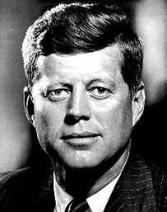
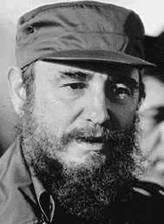
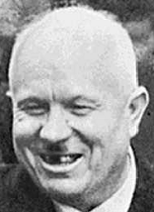

John Fitzgérald Kennedy Fidel Kastro Nikita Chrusjtjov

I mitten av oktober 1962 upptäckte ett amerikanskt spionflygplan att sovjet höll på att bygga uppskjutningsramper på Kuba. Ramperna kunde användas till att avfyra kärnmissiler mot U.S.A. Ett tredje världskrig kunde ha börjat.

Bakgrund

Efter revolutionen på Cuba började sovjet att få inflytande. U.S.A. ville förhindra att kommunismen skulle spridas. Detta var ett stort bakslag för dem.
Sovjets ledare Chrusjtjov verkade vilja stödja nästan all kommunistisk rörelse runt jorden. Han ville hjälpa till med att försvara Cuba mot ett väntat anfall av U.S.A. men U.S.A. anföll aldrig. Nu gav Che Guévrã ett förslag om att stationera kärnmissiler på Cuba ( 2 år innan krisen). Detta var en chans för rysarna att stärka sin underlägsenhet. De hade gott om medel, men få långdistansmissiler. Från Cuba var det bara 20 mil till Florida. Moskva ville försäkra sig om kastroregimens överlevnad. Men inte förrän 2 år senare satte sovjet igång med planen.

Förlopp
CIA fick en rapport från en agent i San Cristobál på södra Cuba om nattliga transporter av mycket stora fordon. Så snart som möjligt sändes ett spaningsflygplan mot Cuba. Efter första spaningen avslöjades 5st medeldistansmissiler och efter ytterligare spaning fotograferade man fler baser under uppbyggnad. Det rådde kris i Vita huset. Kennedy ville sätta in ett flyganfall mot Sovjet. Men det skulle inte vara så lyckat om man inte lyckades förstöra alla bomber på en gång. Sedan skulle det ha sett ut som om U.S.A. hade anfallit Sovjet utan anledning och ryssarna skulle ha sagt att de inte alls hade tänkt att använda missilerna. U.S.A. försökte vinna tid. De viste inte riktigt vad de skulle göra, om de skulle vänta eller försöka förhandla. Till slut kom de fram till att det var smartare att sätta en flottblockad så att inga fler missiler kunde skeppas över. Så blev det också. U.S.A. blockerade och motade iväg alla skepp som var på väg mot Cuba. De ställde ett ultimatum till sovjet att alla missiler skulle plockas ned och skeppas tillbaka till ryssland. Den 26 oktober gick Chrusjtjov med på avtalet mot att U.S.A. aldrig skulle hota Cuba militärt. Senare försökte Chrusjtjov förhandla till sig att U.S.A. skulle skicka kärnvapen till Turkiet. Men han misslyckades. Alla missiler monterades nu ned och skeppades hem igen. Den 23 oktober var krisen över. Men det var väldigt nära ett tredje världskrig.

Det var bara två personer som dog under Cubakrisen. Det var piloten Rudolf Anderson och hans fru Caroline Anderson som dog i ett bombattentat vid ryska ambassaden i Cuba

